详情部分
增加的文件：
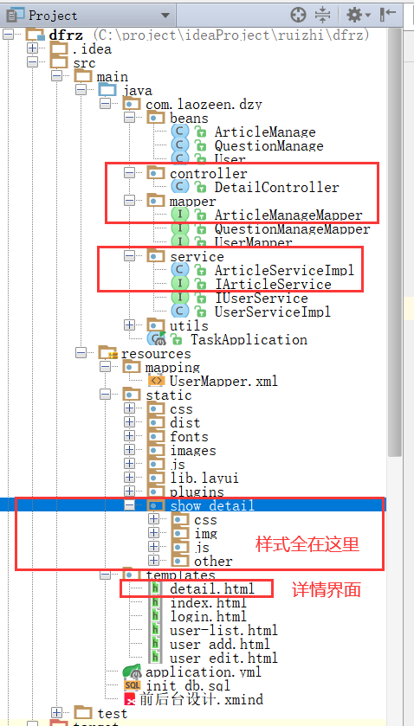

劳总帮忙修改一处地方：
<title>Python基础3</title>
改成
<title th:text="${articleManage.title}"></title>

- 标题、文章内容、文章发布时间显示：
标题：
文章内容：
文章发布时间：

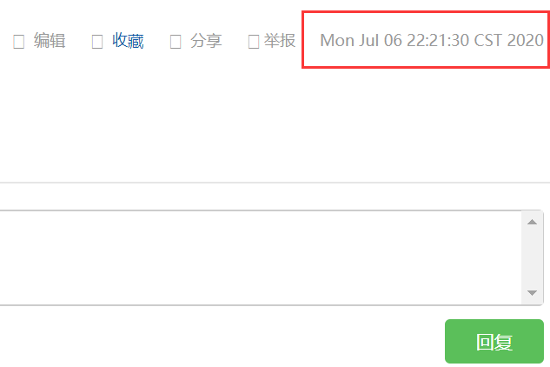
- 分享：
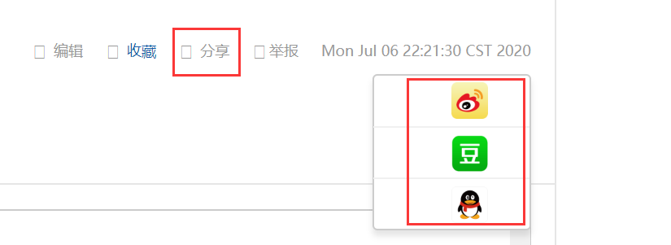
Js代码：
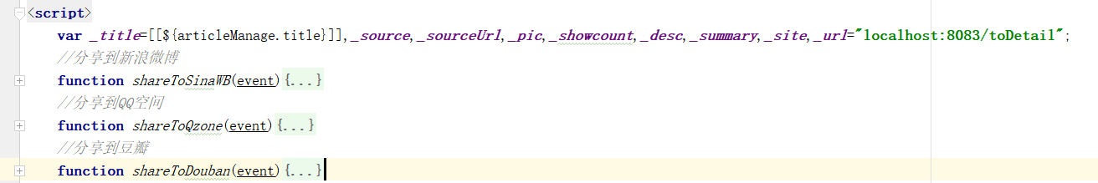

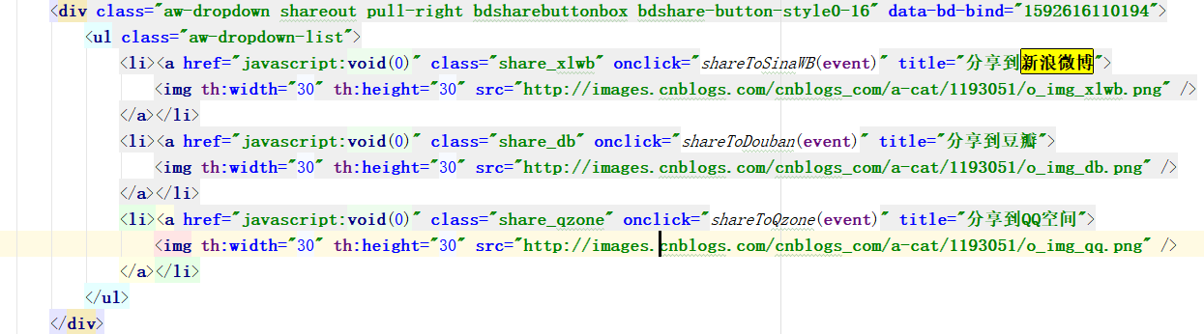

- 评论：
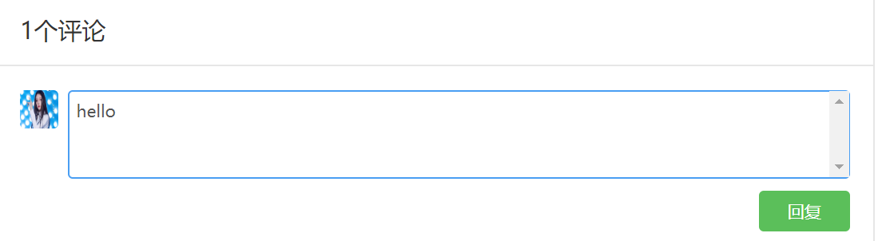
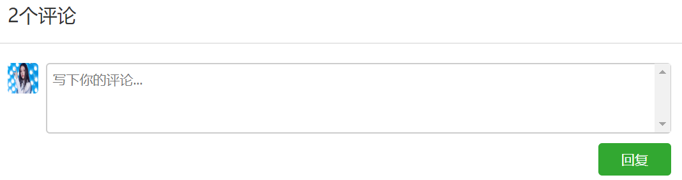
点击回复调用js方法:
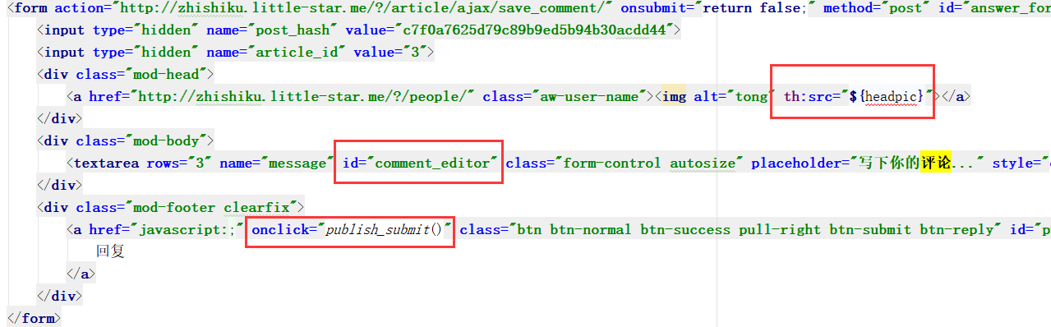

对应jQuery，获取评论内容并传至控制器:
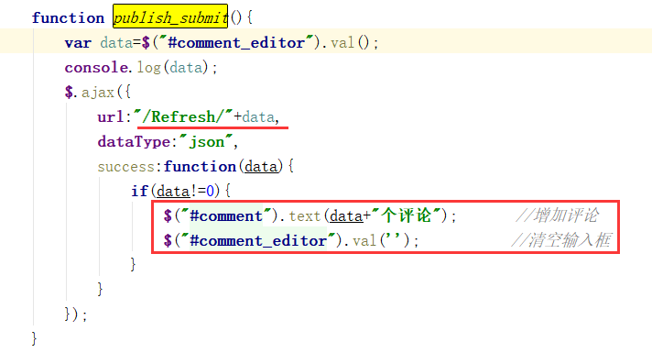

控制器判断内容是否为空，若为空则返回0，不做任何操作；若非空，则评论数+1，对应的改变数据库对应记录中评论数，并将最新评论数传至前端进行异步刷新评论数，同时清空输入框中内容:
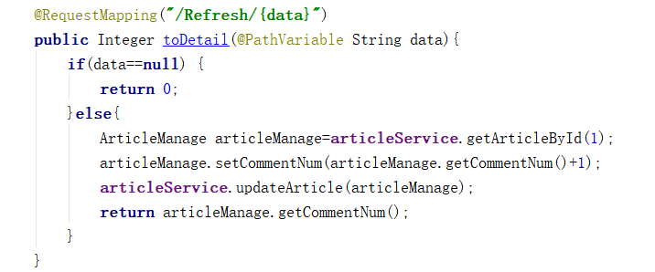
3、删除文章：
点击删除文章，将文章ID传至控制器：
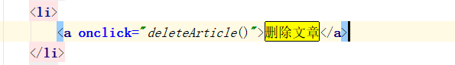
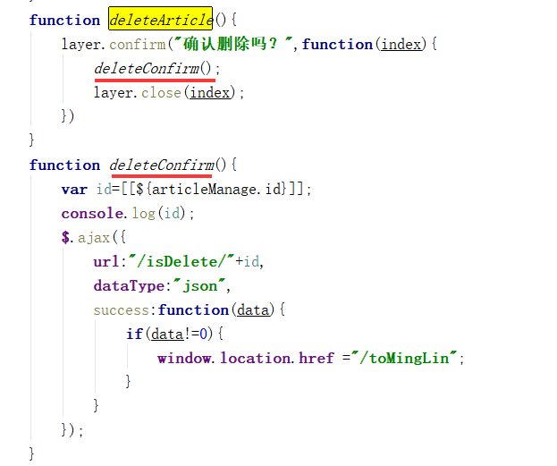
控制器删除文章ID对应的文章记录，并返回值到前端，前端判断确认已删除后，跳转页面到明霖编写的界面（还未知其界面名称）：
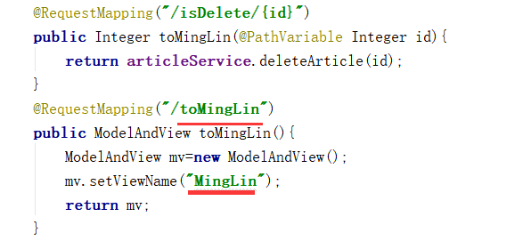
- 头像：
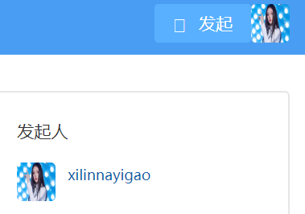
控制器中通过用户ID获取到用户头像headpic地址，为其加上对应前缀后传到前端：
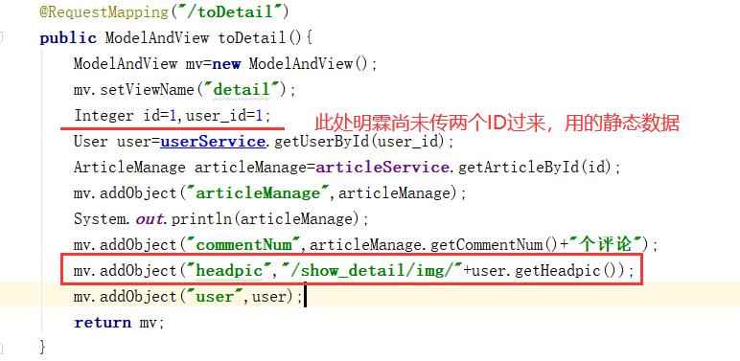
前端取值：

5、收藏、举报、锁定文章完成的比较简陋：
